Application de la Méthode de Lattice-Boltzmann aux couleurs structurelles

Introduction :

Les couleurs structurelles :

Les couleurs structurelles sont des couleurs produites, non pas par pigmentation, mais par des déformations du spectre visible produites par des structures microscopiques.

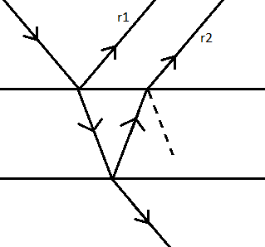L’exemple le plus simple est le cas d’une couche fine :

Le rayon lumineux arrive sur une couche fine possédant un indice de réfraction différent de celui du milieu d’origine, le rayon est réfléchi plusieurs fois par les deux interfaces. Les rayons réfléchis (r1 et r2) sont alors déphasés, créant ainsi des interférences. Comme le déphasage dépends, entre autres, de la longueur d’onde du rayon, certaines couleurs du spectre visible ne sont presque pas réfléchies à cause des interférences destructives, tandis que d’autres sont bien réfléchies grâce aux interférences constructives.

La lumière réfléchie n’est donc plus de la lumière blanche, mais une lumière colorée. C’est une lumière structurelle.

La Méthode de Lattice-Boltzmann :

La Méthode de Lattice-Boltzmann est une méthode numérique qui utilise une discrétisation de l’espace et du temps pour simuler la propagation d’une onde. Elle consiste en deux phase, une phase de collision, qui consiste à calculer, en chaque point, les valeurs de sorties en fonction des valeurs en entrée, puis une phase de propagation qui consiste à transmettre chaque valeur de sortie en valeur d’entrée pour le prochain cycle aux points adjacents.

L’objectif de ce projet est de tester s’il est possible d’utiliser la méthode de Lattice-Boltzmann pour simuler le phénomène des couleurs structurelles, d’abord avec une structure simple en deux dimension, puis, si les tests sont concluants, avec une structure plus compliquée, dont les résultats ne peuvent pas être calculés analytiquement.